Utrwalamy miesiące, pory roku, dni tygodnia
Poproś, aby dziecko (z pomocą rodzica wymieniło) miesiące, w których panowała zima, a także te, w których będzie panować wiosna. Wymieńcie wszystkie miesiące i pory roku po kolei. Zagrajcie w „Skojarzenia” – rodzic podaje porę roku, dziecko wymyśla skojarzenie np. lato – wakacje, wiosna – Marzanna itp. Zamieńcie się rolami. Utrwalamy nazwy dni tygodnia i zapoznajemy dzieci z obrazem graficznym liczb 1-7.

Poniżej znajduje się plansza, która może pomóc w ćwiczeniach. Następnie proszę by dzieci uzupełniły krajobrazy zmieniających się pór roku. Na pierwszym planie widnieje drzewo, którego wygląd pnia i gałęzi jest taki sam, ale będzie ono ewoluowało w trakcie zmieniających się pór roku. Proszę o tym z dzieckiem porozmawiać i zachęcić, by samodzielnie wyciągnęło wnioski i uzupełniło zadanie. Powodzenia

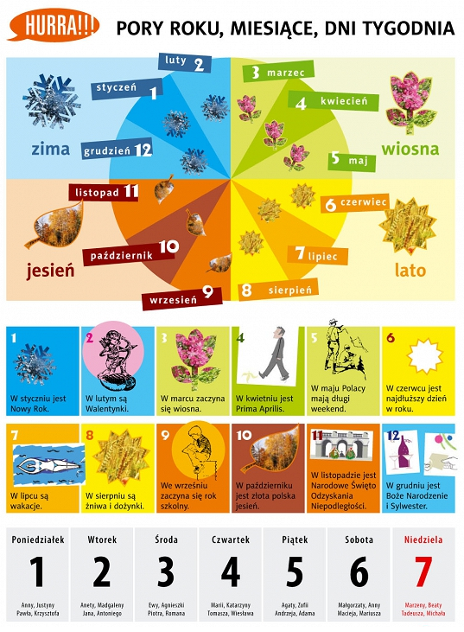

WIOSNA

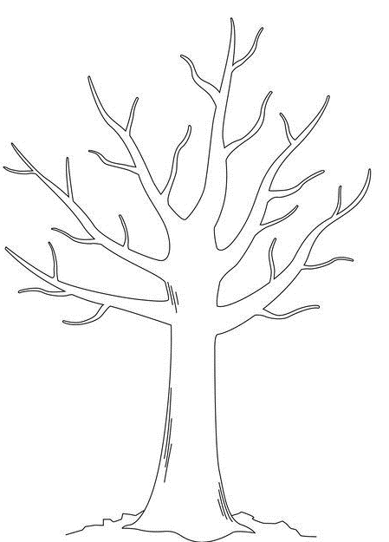

LATO

JESIEŃ

ZIMA

